可再生能源光伏发电设计方案

项目当前可再生能源利用状况以及问题
项目图书馆层高较高，高层建筑能耗分析与普通建筑相比，高层建筑最大的特点是能够容纳更多的人员，同时单位面积需要处理的信息量也很大，因此为维持必要的运作条件，在许多方面均会消耗可观的能源。 高层建筑的能耗主要体现在电消耗、煤消耗、气消耗等方面。 其中主要的耗能系统包括空调、照明、动力及办公系统。 数据调查表明，90%以上的高层建筑能耗的一半以上来自于供暖空调系统；照明能耗占25%左右；动力能耗及办公能耗共约15%左右。
目前，项目图书馆建筑并没有采取有效的节约能耗措施，导致每年会产生大量的能耗费用，不利于能源节约和建筑运维。
2.项目可再生能源资源条件叙述（比如辐照资源，日照资源）
太阳能是一种重要的可再生能源，我国属世界上太阳能资源丰富的国家之一，全国总面积2/3以上地区年日照小时数大于2000小时。为了按照各地不同条件更好地利用太阳能，根据太阳年总辐射量的大小划分为四个太阳能资源带。
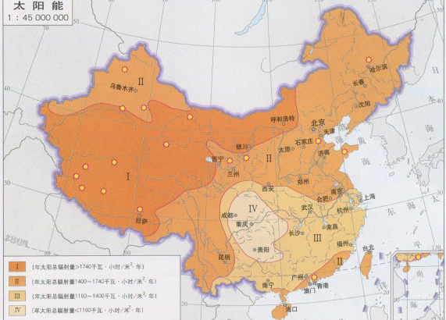
图 1 太阳能总辐射量分布图
光伏发电量与当地太阳能资源关系紧密，光伏系统在太阳能资源丰富的区域可以获得更高的发电量。本项目所在地的太阳能资源情况，如下所示：
表 1 当地太阳能资源
地点 | 水平面年总辐照量MJ/(m²•a) | 水平面年平均日辐照量KJ/(m²•day) | 日照时数  h | 峰值日照时数  h
南昌 | 4269.8 | 11698.2 | 2875 | 3.83
数据来源：中国气象局
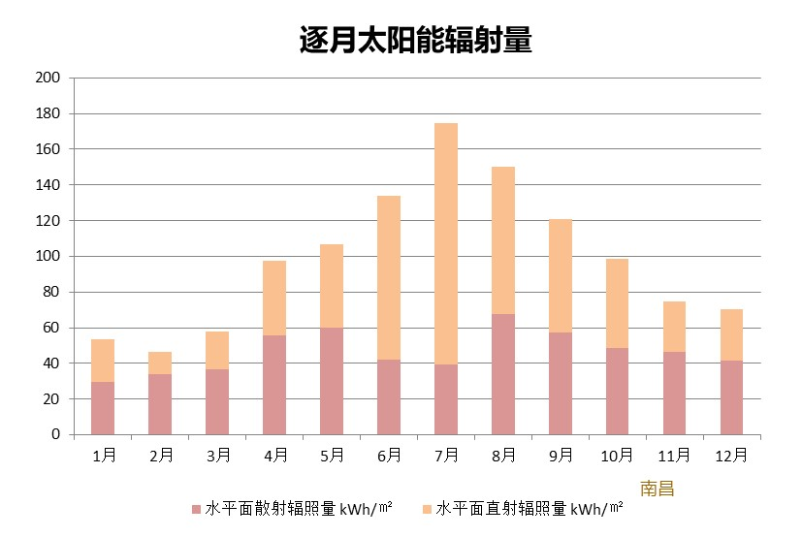
太阳能资源稳定度分析
太阳能资源稳定度是太阳能资源年内变化的状态和幅度的体现，用全年中各月平均日水平面总辐照量的最小值与最大值之比表示。
根据《太阳能资源等级总辐射》（GB/T31155—2014）的分类方法，稳定度划分为四个等级：很稳定（A）、稳定（B）、一般（C）、欠稳定（D）。
表 2稳定度等级
等级名称 | 分级阈值 | 等级符号
很稳定 | GHRS≥0.47 | A
稳定 | 0.36≤GHRS＜0.47 | B
一般 | 0.28≤GHRS＜0.36 | C
欠稳定 | GHRS＜0.28 | D
本项目所在地的GHRS（表示水平面总辐射稳定度）为0.29，等级B稳定地区。
3.设计方案陈述（涵盖选材、布置、用途等）
本项目光伏方阵的安装方案如下：
表 3光伏组件布置统计表
尺寸/面积 | 朝向角 | 倾角 | 数量
2.58(2.28X1.13) | 正南 | 74 | 143
2.58(2.28X1.13) | 正南 | 16 | 108

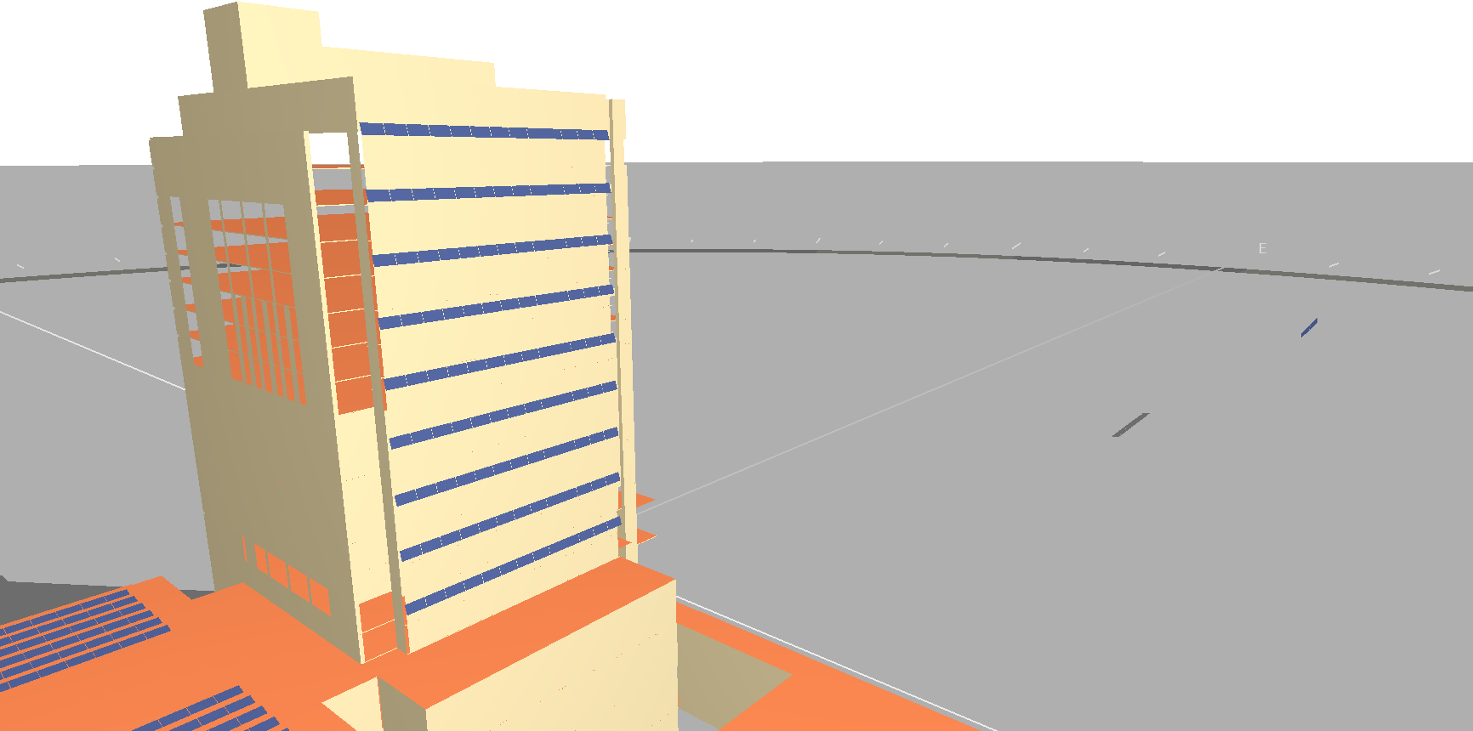
图 2光伏板布置效果图

光伏组件和逆变器的选择
光伏组件是光伏发电系统的核心部件，其光电转换效率、各项参数指标直接影响光伏发电系统的发电性能。光伏产业的太阳能电池分为晶体硅太阳能电池和非晶硅太阳能电池，常见的有单晶硅、多晶硅、薄膜、铜铟硒太阳能电池等。不同类型的光伏组件转换效率、衰减率、成本、应用范围均有差异。晶硅类主要有单晶硅和多晶组件，采用刚性结构；薄膜类主要以非晶薄膜组件为主，即可采用刚性结构，也可采用柔性结构。对于轻型结构屋顶，承载能力有限时，可以选用柔性结构薄膜组件。
组件选型和当地气象条件相关，太阳辐射量较高、直射分量较大的地区宜选用晶体硅光伏组件或聚光光伏组件。太阳辐射量较低、散射分量较大、环境温度较高的地区宜选用薄膜光伏组件。
表 4光伏组件参数
序号 | 尺寸  mm | 类型 | 数量 | 峰值  功率  Wp | 每瓦  成本  元 | 温度  系数 | 标准  工作  温度 | 首年  衰减 | 其它  年  衰减
1 | 2278×1134 | 碲化镉 | 206 | 550 | 4 | 0.5 | 25℃ | 2% | 0.1%
2 | 2278×1134 | 单晶硅 | 233 | 550 | 5 | 0.5 | 25℃ | 5% | 0.7%

一般的玻璃幕墙报价从600-1000元/平米不等，低层幕墙报价大搞在600-700元/平米，高层楼宇幕墙可以达到1000元/平米。碲化镉薄膜组件的幕墙，因为即承担了建筑幕墙的功能，又具备光伏发电的功效，在原有玻璃幕墙的基础上，价值增量约为500-600元/平米。因此，我们选取600元/平米，作为光伏发电功能对应的价值量， 对于光伏发电的收益存在影响，不同电价导致回报率不同。我们选取民用电0.5元/千瓦时、工业用电0.7元/千瓦时、商业用电1元/千瓦时作为测算电价，1平米碲化镉薄膜发电组件每年发电量172千瓦时，全部自用情况下对应节省电费86元、120元、172元，600元的价值增量投资回收期分别对应7年、5年、3.5年，商业用户由于用电成本较高，安装薄膜发电组件的性价比较高，我们预计薄膜组件BIPV或将在工商业率先推进。如果从光伏组件单瓦成本角度考察，600元的价值增量对应每年发电量172千瓦时。
我们通过在建筑屋面及立面上加布置单晶硅光伏板的措施，极大提高了能源利用率。光伏发电的节能减排计算对太阳能光伏发电系统的环境影响和节约能源的效果进行评价。项目建成后，根据光伏发电工程发电量，与传统火电项目相比，可计算出节约化石能源总量，及对应减排温室气体和其他污染物总量。
通过计算，本项目光伏组件安装面积为532m2，总装机容量为113.3kW，系统效率82.5%，首年发电量为94.5MWh。25年预计总发电量2291.2MWh，投资113.3万，收益229.12万元，减排二氧化碳约1897.1吨。与此同时，本项目的单晶硅光伏组件安装面积为602m2，总装机容量为128.15kW，系统效率82.4%，首年发电量为108.9MWh。25年预计总发电量2402.9MWh，投资160.19万，收益240.29万元，减排二氧化碳约1989.58吨。

